Esta aula constitui o alicerce matemático e físico de toda a computação moderna. Conforme estabelecido por Monteiro (2007) e reforçado por Delgado & Ribeiro (2017) em nossa bibliografia, a transição do processamento analógico para o digital só foi possível através da formalização da lógica binária.
Abaixo, apresento o conteúdo denso e detalhado para a aula de hoje, estruturado para o perfil de Analista de Sistemas e Perito, conectando a abstração matemática à realidade dos circuitos eletrônicos e da segurança da informação.

1. A Gênese da Computação: George Boole e a Álgebra Binária
A lógica booleana não nasceu nos laboratórios de informática, mas nas páginas de An Investigation of the Laws of Thought (1854), de George Boole. Ele propôs que o raciocínio lógico poderia ser reduzido a um sistema algébrico onde as variáveis assumem apenas dois estados: Verdadeiro (1) ou Falso (0).
Para o Analista de Sistemas, essa dualidade é a unidade fundamental de informação (o bit). Fisicamente, em nossos computadores, isso se traduz em níveis de tensão elétrica: geralmente, 0V para o estado "0" e uma tensão positiva (como 3.3V ou 5V) para o estado "1".
O Papel do Analista na Camada de Abstração
Entender a lógica booleana é compreender como o software se comunica com o hardware. Cada instrução que codificamos em linguagens de alto nível é, em última instância, decomposta em uma sequência massiva de operações booleanas executadas em nanosegundos pela CPU.

2. Operações Básicas: Os Tijolos do Processamento
Existem três operações fundamentais que formam a base de qualquer sistema lógico complexo. A partir delas, podemos construir desde simples comparadores até unidades de processamento gráfico (GPUs) multicore.
2.1. A Operação NOT (Inversão ou Complemento)
A operação NOT é a mais simples, porém vital para a lógica de controle. Ela atua sobre uma única variável (operador unário) e inverte seu estado.
- Simbologia Algébrica: $\bar{A}$ ou $\neg A$.
- Conceito Didático: Se a entrada é verdadeira, a saída é falsa. Se a entrada é falsa, a saída é verdadeira.
- Aplicação em Segurança: A inversão é a base para sistemas de detecção de intrusão que operam por "lógica negativa" (negar o acesso a menos que uma condição específica de confiança seja atendida).
2.2. A Operação AND (Conjunção Lógica)
A operação AND exige que todas as condições de entrada sejam simultaneamente verdadeiras para que o resultado seja verdadeiro. É o equivalente lógico à multiplicação binária.
- Simbologia Algébrica: $A \cdot B$ ou $A \land B$.
- Conceito Didático: Pense em um sistema de autenticação de dois fatores (2FA). Você só acessa o sistema se possuir a senha AND possuir o token físico. Se qualquer um falhar, o acesso é negado (0).
2.3. A Operação OR (Disjunção Lógica)
A operação OR resulta em verdadeiro se pelo menos uma das entradas for verdadeira. Ela é o equivalente lógico à adição binária (com a ressalva de que $1 + 1 = 1$ na lógica booleana pura).
- Simbologia Algébrica: $A + B$ ou $A \lor B$.
- Conceito Didático: Imagine um sistema de alarme. O alarme deve soar se o sensor da porta detectar abertura OR se o sensor de movimento detectar presença. Basta um evento para disparar a saída.
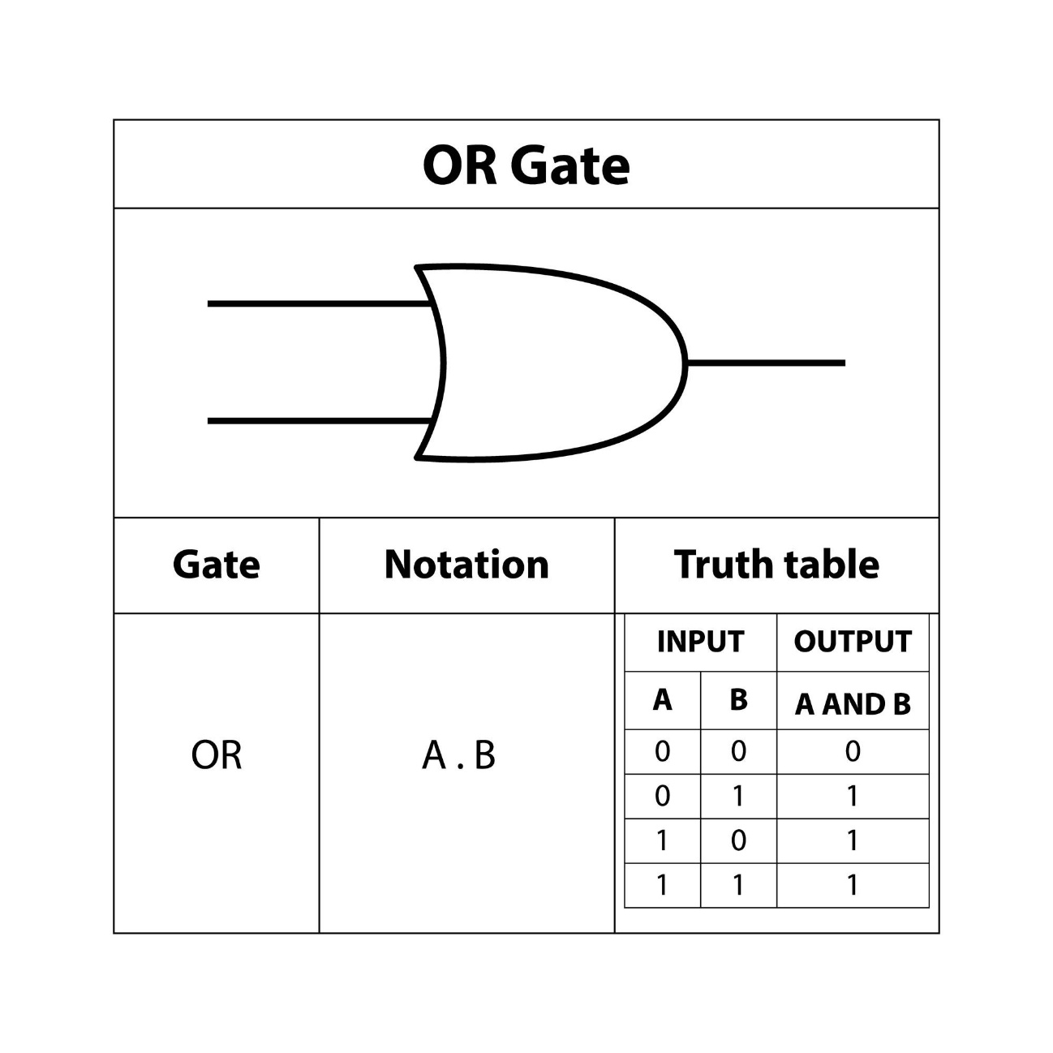
Shutterstock
Explore

3. Tabela Verdade: O Mapa da Lógica
A Tabela Verdade é a ferramenta analítica que enumera todas as combinações possíveis de entradas e seus respectivos resultados. Para um Perito de Sistemas, a tabela verdade é o "log de depuração" de um circuito.
Construção de uma Tabela Verdade
Para $n$ variáveis de entrada, a tabela terá $2^n$ linhas.
Tabela Comparativa das Operações Fundamentais:
Entrada A | Entrada B | NOT A (Aˉ) | A AND B (A⋅B) | A OR B (A+B)
0 | 0 | 1 | 0 | 0
0 | 1 | 1 | 0 | 1
1 | 0 | 0 | 0 | 1
1 | 1 | 0 | 1 | 1
Análise Crítica: Observe que na operação AND, a saída é 1 apenas na última linha. Na OR, a saída é 0 apenas na primeira linha. Essa distinção é o que permite aos processadores decidirem caminhos de execução (branches) em milésimos de segundo.

4. Portas Lógicas e Circuitos: A Teoria Ganha Corpo
As portas lógicas são a implementação física da lógica booleana. Elas são construídas utilizando transistores (geralmente tecnologia CMOS), que atuam como chaves eletrônicas rápidas.
4.1. O Circuito Integrado e a CPU
Dentro de um processador moderno, como os que discutimos na aula de Hierarquia de Memória, existem bilhões dessas portas lógicas. A união de várias portas forma circuitos combinatórios e sequenciais.
- Circuitos Combinatórios: A saída depende apenas das entradas atuais (ex: um somador).
- Circuitos Sequenciais: Possuem memória (feedback), onde a saída depende das entradas atuais e do estado anterior (ex: Registradores e Memória Cache).
4.2. Da Lógica ao Bit de Dados
Quando a Unidade de Controle (UC) do processador decodifica uma instrução, ela está, na verdade, configurando um caminho através de uma rede complexa de portas AND, OR e NOT para que a Unidade Lógica e Aritmética (ULA) possa realizar o cálculo.

5. Aplicação Prática: Lógica em Segurança e Perícia
Como Dr. em Administração e Analista, é fundamental conectar este tema à Segurança da Informação, um dos pilares do nosso Plano de Ensino.
Máscaras de Subrede e Lógica AND
Todo o roteamento da Internet depende da operação AND. Quando um roteador recebe um pacote, ele realiza uma operação AND bit a bit entre o endereço IP de destino e a Máscara de Subrede para determinar a rede de destino. Se o resultado não bater com a tabela de roteamento, o pacote é descartado.
Perícia Forense e Recuperação de Dados
Na perícia de discos rígidos ou memórias voláteis, a lógica booleana é usada para reconstruir arquivos corrompidos. Através de operações de XOR (OR Exclusivo - que veremos em detalhes na próxima aula), peritos conseguem recuperar dados em sistemas RAID onde um dos discos falhou fisicamente.

6. Conclusão da Base Teórica
A lógica booleana é a linguagem universal da máquina. Sem a capacidade de processar essas operações básicas com precisão absoluta, não teríamos a confiabilidade necessária para sistemas bancários, perícias judiciais ou mesmo para a interface que você está usando agora.
Como afirma Delgado & Ribeiro (2017), "a computação é a arte de organizar a complexidade através da simplicidade binária".

📌 Próximos Passos para a Aula:
- Atividade de Fixação: Vamos construir tabelas verdade para expressões compostas como $S = \overline{(A \cdot B)} + C$.
- Laboratório Digital: Utilizaremos simuladores de circuitos para visualizar o fluxo de elétrons através das portas lógicas.
- Análise de Caso: Como a falha em uma única porta lógica pode comprometer a segurança de uma criptografia RSA?
Dr. Lincoln, este conteúdo atende à densidade necessária para o início da sua aula de hoje? Gostaria que eu incluísse mais exemplos de circuitos complexos ou focasse na simplificação de expressões via Mapa de Karnaugh?

Para esta aula de 2h30min (150 minutos) sobre Lógica Booleana e Circuitos, a agenda foi estruturada para equilibrar a densidade matemática com a aplicação prática em sistemas e segurança, mantendo o intervalo estratégico de 20 minutos para "descanso de cache".
Aqui estão os itens da agenda para os seus slides, seguindo o padrão visual e técnico que adotamos:
Agenda do Dia: Lógica Booleana e Microarquitetura
- 01. Abertura: George Boole e a Gênese do Pensamento Binário
- 02. Estados Lógicos: Níveis de Tensão, Bits e a Abstração do "True/False"
- 03. Operador NOT: A Inversão Lógica e o Complemento de bit
- 04. Operador AND: Conjunção, Multiplicação Binária e Regras de Acesso
- 05. Operador OR: Disjunção, Adição Lógica e Sistemas de Alarme
- 06. Intervalo (20 minutos): Reset de Ciclo e Networking
- 07. Tabela Verdade: Mapeando Saídas e Estados de Erro
- 08. Portas Lógicas: A Implementação Física via Transistores (CMOS)
- 09. Expressões Compostas: Da Álgebra ao Circuito Integrado
- 10. Aplicação em Segurança: Máscaras de Rede, RAID e Criptografia
- 11. Atividade Prática: Simulação de Circuitos e Verificação de Tabela Verdade
- 12. Fechamento: Métrica de Aprendizado (GA4) e Orientações para o Laboratório
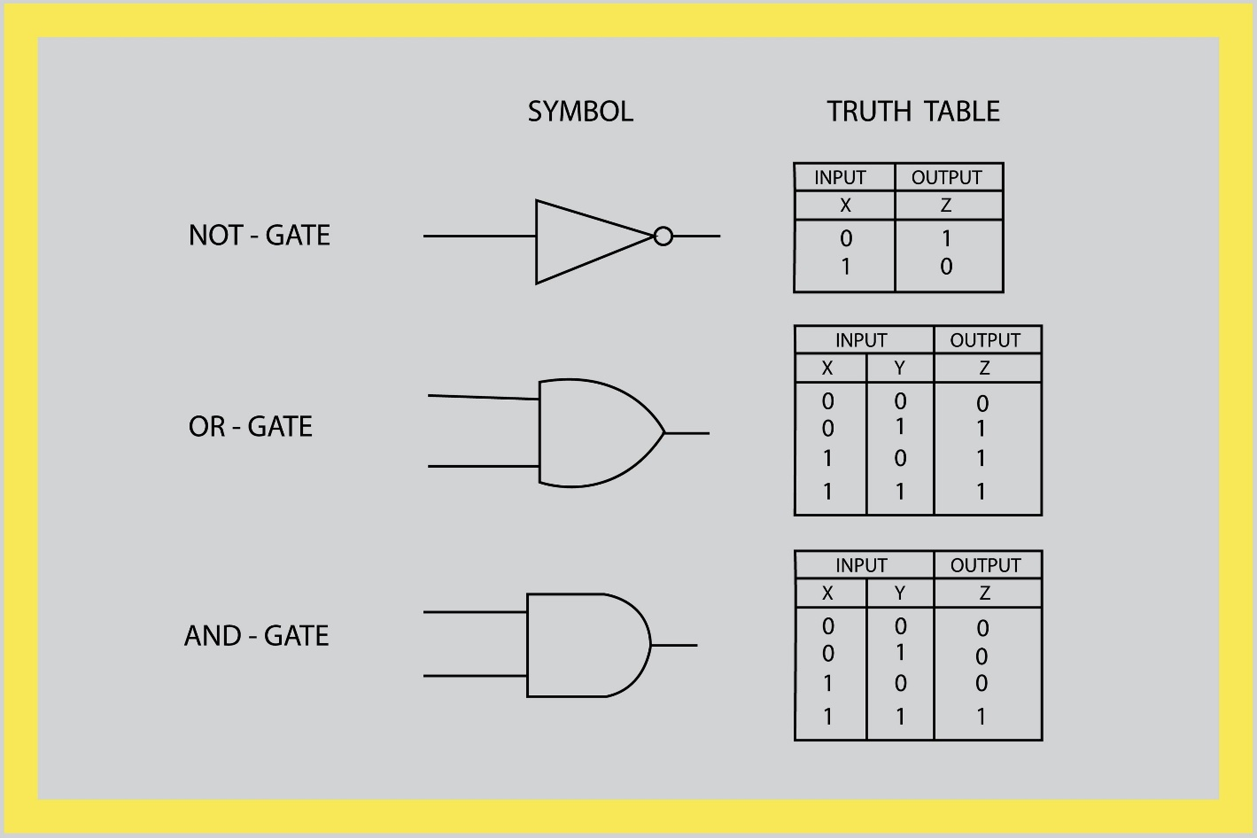
Shutterstock
Explore

Notas para sua Apresentação:
- Tempo Sugerido: Recomendo dedicar os primeiros 50 minutos aos itens 01-05 (fundamentação), garantindo que a base esteja sólida antes do intervalo.
- Conexão Bibliográfica: Em seus slides, cite Monteiro (2007) ao falar das portas lógicas (item 08) e Delgado & Ribeiro (2017) ao discutir as aplicações práticas e segurança (item 10).
- Ponto de Perícia: No item 10, reforce como a lógica booleana é a ferramenta do perito para identificar backdoors em circuitos de hardware.
Deseja que eu elabore o código HTML de um slide específico desta agenda (como o da Tabela Verdade ou de Portas Lógicas) no padrão de 1500px?

